ΕΡΓΑΣΙΑ
Βρες τα εργαλεία (δίνεται το πρώτο γράμμα κάθε εργαλείου)

π _ _ _ _ _ _ _ _

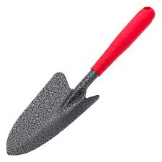 φ _ _ _ _ _ _ _

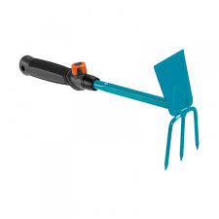 σ _ _ _ _ _ _ _ _ _

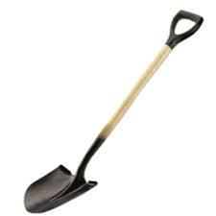 φ _ _ _ _

τ _ _ _ _ _ _ _ _ _

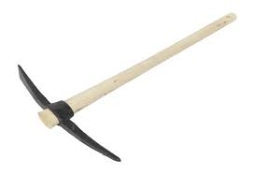 κ _ _ _ _ _

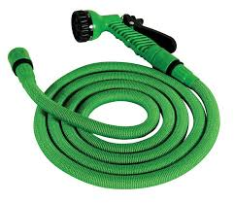 λ _ _ _ _ _ _

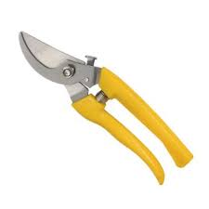 κ _ _ _ _ _ _ _ _ _

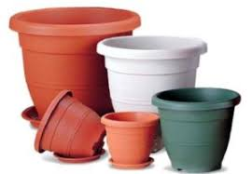 γ _ _ _ _ _ _ _

γ _ _ _ _ _

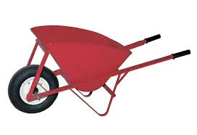 κ _ _ _ _ _ _

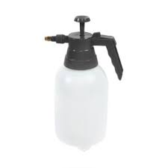 ψ _ _ _ _ _ _ _ _

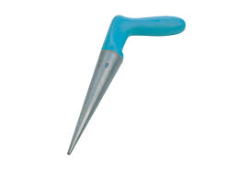 φ _ _ _ _ _ _ _ _

τ _ _ _ _

